MATEMÁTICA – 6º ANO
3ª SEMANA - 2º CORTE
Tema/ Conhecimento: Números/ Frações e Decimais: representação, significados, equivalência, comparação e operações de adição e subtração. Álgebra/Problemas com adição e subtração de frações com denominadores diferentes.
Habilidade: (EF06MA08-B) Estabelecer relações entre os números racionais positivos expressos nas formas, fracionária e decimal, passando de uma representação para outra. (EF06MA08-C) Relacionar os números racionais positivos expressos nas formas, fracionária e decimal, a pontos na reta numérica. (EF06MA08-D) Representar os números racionais positivos na reta numérica utilizando a forma fracionária e a decimal e exemplos contextualizados, como pizza, tangram, recortes de papel. (EF06MA09) Ler, interpretar, resolver e elaborar problemas que envolvam o cálculo da fração de uma quantidade e cujo resultado seja um número natural, com e sem uso de calculadora. (EF06MA10) Ler, interpretar, resolver e elaborar problemas que envolvam adição ou subtração com números racionais positivos na representação fracionária. (EF06MA15-A) Resolver problemas que envolvam adição e subtração de frações com denominadores diferentes.
NOME: |  | DATA:
UNIDADE ESCOLAR:

Frações Equivalentes e Irredutíveis

Ao multiplicarmos ou dividirmos o numerador e o denominador de uma fração pelo mesmo número natural, diferente de zero, o resultado será uma outra representação da mesma fração. Frações obtidas assim, são ditas equivalentes. Definimos também que, se uma fração não admite divisão do numerador e do denominador simultaneamente por um mesmo número natural, então, essa fração é irredutível.
Exemplo. Ao multiplicarmos o numerador e o denominador da fração $\frac{2}{3}$ por 2, obtemos a fração $\frac{4}{6}$ e ambas representam a mesma fração. Veja:
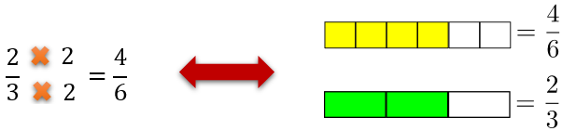
Dizemos que a fração $\frac{4}{6}$ é equivalente à fração $\frac{2}{3}$, pois representam a mesma quantidade. Além disso, observamos que na fração $\frac{2}{3}$, o numerador e o denominador não podem ser divididos simultaneamente por um mesmo número natural. Dizemos então, que a fração $\frac{2}{3}$ é irredutível.
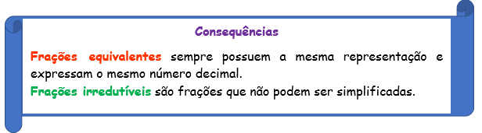
Fração de uma quantidade
Para calcular o valor correspondente à fração de uma quantidade, basta dividir a quantidade pelo denominador e multiplicar o resultado pelo numerador da fração.
Exemplo. Mariana recebe um salário de $R\$ 4 950,00$ e decide poupar um terço dessa renda para investir na compra de um imóvel. Qual é o valor que Mariana destina para essa poupança?
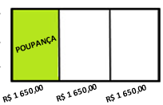
Solução. Para saber o valor que corresponde a $\frac{1}{3}$ de $R\$ 4 950,00$, basta dividir 4 950,00 por 3, cujo resultado é 1 650,00 e multiplicar o resultado por 1. Dessa forma, Mariana destina exatamente $R\$ 1 650,00$ para essa poupança.

Adição e Subtração de frações com denominadores iguais
Conservamos o denominador e fazemos a operação indicada entre os numeradores.
Exemplo. Para efetuar a operação $\frac{4}{7}+\frac{2}{7}$ devemos conservar o denominador 7 e proceder com a soma indicada entre os numeradores. Veja:
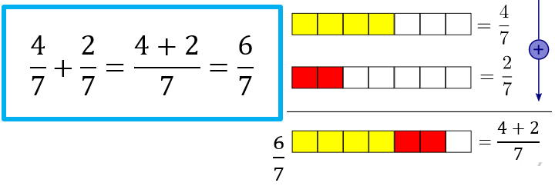
Adição e Subtração de frações com denominadores diferentes
Devemos obter frações equivalentes com mesmo denominador para efetuarmos adição e subtração de frações com denominadores diferentes. Para agilizar a obtenção das frações equivalentes, basta calcular o mínimo múltiplo comum (mmc) entre os denominadores das frações dadas.
Exemplo. Vamos efetuar a operação $\frac{3}{7}+\frac{2}{5}$.
Solução. Primeiro calculamos o mmc (7,5). Como 5 e 7 são números primos, então:
$$mmc \left(5,7\right)= 5 x 7= 35.$$
Depois, obtemos as frações equivalentes com denominador 35 para as frações dadas:

Finalmente, como os denominadores estão iguais, podemos efetuar a operação indicada entre os numeradores. Veja:
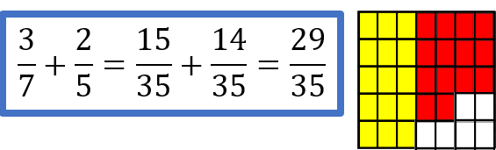

Portanto, $\frac{3}{7}+\frac{2}{5}=\frac{29}{35}∙$

Transformações de frações em decimais
Em algumas situações, transformar frações em decimais pode facilitar as operações, sobretudo quando os denominadores são 2, 4, 5 ou 10. Para isso, basta utilizar as relações:
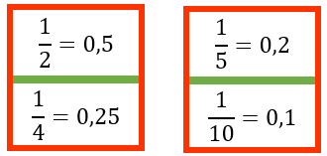
Exemplo. Vamos efetuar a operação $\frac{1}{2}+\frac{1}{10}-\frac{1}{5}∙$
Solução. Substituindo as frações dadas por suas representações decimais equivalentes, obtemos 0,5 + 0,1 – 0,2 = 0,4. Como 0,4 = $\frac{4}{10}=\frac{2}{5}$, então:

$$\frac{1}{2}+\frac{1}{10}-\frac{1}{5}=\frac{2}{5}$$
Quer saber mais sobre frações equivalentes? Se possível, assista aos vídeos : https://youtu.be/JlNHHvmNCgg e https://youtu.be/PHt6hp2u36E

Resolva as atividades a seguir em seu caderno

- Leia o texto a seguir sobre a simplificação de frações:
Para simplificar frações, basta dividir numerador e denominador pela mesma quantidade, até que não seja mais possível simplificar. Mas, isso pode demorar muito se os números forem grandes e o processo usar apenas números primos como 2, 3 ou 5. A ideia aqui é que você simplifique de uma só vez, dividindo pelo maior número possível: o máximo divisor comum. Por exemplo, para simplificar a fração $\frac{36}{63}$ basta dividir o numerador e o denominador pelo mdc (36, 63), que é igual a 9.

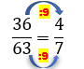

Com base na leitura, simplifique as frações a seguir, até obter uma fração irredutível.

$$a) \frac{20}{30}$$ | $$b) \frac{12}{20}$$ | $$c) \frac{14}{21}$$ | $$d) \frac{16}{40}$$
$$e) \frac{15}{25}$$ | $$f) \frac{200}{75}$$ | $$g) \frac{28}{21}$$ | $$h) \frac{72}{40}$$
2. Um tanque de um combustível, com capacidade de 24 litros, inicialmente vazio, é abastecido. Determine a quantidade de litros utilizados, se a fração solicitada pelo motorista foi:
$$a) \frac{1}{2}$$

$$b) \frac{1}{3}$$

$$c) \frac{2}{3}$$

$$d) \frac{1}{8}$$

3. Marlene e Leandro estão comendo uma pizza. Se Marlene já comeu $\frac{1}{8}$ e Leandro comeu $\frac{3}{8}$ dessa mesma pizza, responda:

a) Qual é a fração que representa a parte da pizza que foi comida?

b) Qual é a fração da pizza que sobrou?

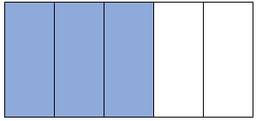
4. Leonardo e Mário herdaram um terreno de maneira que $\frac{3}{5}$ do terreno ficou com Mário (parte azul da figura) e os 180 metros quadrados restantes ficaram com Leonardo. Nessas condições, a medida da área total do terreno, em metros quadrados, é igual a

(A) 400.
(B) 420.
(C) 450.
(D) 490.

5. Resolva as operações de adição e subtração de frações a seguir.
Dica: Lembre-se de encontrar frações equivalentes usando o mmc.
a) = b) =
c) = d) =
e) = f) =

6. Dóris tem R$ 210,00 e vai ao shopping. Ela gastará do dinheiro com roupas, para assistir a um filme no cinema e guardará o restante.
a) Quanto Dóris gastará com roupas? ______________________________________________
b) Quanto Dóris gastará com o cinema? ____________________________________________
c) Quanto Dóris guardará após estes gastos? ________________________________________
d) Que fração do dinheiro será gasta por Dóris? _____________________________________
e) Que fração do dinheiro de Dóris sobrará? ________________________________________
7. Qual das alternativas abaixo apresenta uma expressão numérica cujo resultado é mais próximo de 2?

(A) $2+\frac{1}{10}$

(B) $2-\frac{1}{4}$

(C) $2-\frac{1}{5}$

(D) $2+\frac{1}{2}$

8. Observe a reta numerada a seguir.
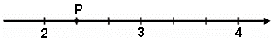
Sabe-se que cada unidade de medida foi dividida em partes iguais.
Qual é a fração que representa o ponto P?

Respostas
1.
a)Como o mdc(20, 30) = 10, basta dividir numerador e denominador por 10. Temos então $\frac{20}{30 }=\frac{2}{3}$.
b)Como o mdc(12, 20) = 4, basta dividir numerador e denominador por 4. Temos então $\frac{12}{20}=\frac{3}{5}$.
c)Como o mdc(14, 21) = 7, basta dividir numerador e denominador por 7. Temos então $\frac{14}{21}=\frac{2}{3}$.
d)Como o mdc(16, 40) = 8, basta dividir numerador e denominador por 8. Temos então $\frac{16}{40}=\frac{2}{5}$.
e)Como o mdc(15, 25) = 5, basta dividir numerador e denominador por 5. Temos então $\frac{15}{25}=\frac{3}{5}$.
f)Como o mdc(200, 75) = 25, basta dividir numerador e denominador por 25. Temos então $\frac{200}{75}=\frac{8}{3}$.
g)Como o mdc(28, 21) = 7, basta dividir numerador e denominador por 7. Temos então $\frac{28}{21}=\frac{4}{3}$.
h)Como o mdc(72, 40) = 8, basta dividir numerador e denominador por 8. Temos então $\frac{72}{40}=\frac{9}{5}$.

2.
a) $\frac{1}{2}.24=12$ litros. b) $\frac{1}{3}·24$= 8 litros. c) $\frac{2}{3}·24$ = 16 litros. d) $\frac{1}{8}·24$= 3 litros
3.
a) A fração que já foi comida corresponde a $\frac{1}{2}.$Com efeito, $\frac{1}{8}+\frac{3}{8}=\frac{1+3}{8}=\frac{4}{8},$que simplificada por 4, é igual a $\frac{1}{2}$.
b) A fração que restou é $\frac{1}{2}.$ Com efeito, 1 - $\frac{1}{2}$ = $\frac{2-1}{2}=\frac{1}{2}∙$
4.
Gabarito C (450)
O terreno inteiro foi dividido em 5 partes. Se 3 delas ficaram para Mário $\left(\frac{3}{5}\right)$, então as outras duas partes ficaram para Leonardo. Como a medida dessas duas partes de Leonardo mede 180 m², então cada parte mede 90 m². Logo, as cinco partes medem ao todo:
5 x 90 = 450 m².
5.
a) $\frac{3}{10}+\frac{2}{5}=\frac{3}{10}+\frac{4}{10}=\frac{7}{10}$
b) $2+\frac{5}{12}=\frac{24}{12}+\frac{5}{12}=\frac{29}{12}$
c) $\frac{1}{3}+\frac{5}{12}+\frac{10}{15}=\frac{20}{60}+\frac{25}{60}+\frac{40}{60}=\frac{85}{60}=\frac{17}{12}.$
d) $2-\frac{5}{12}=\frac{24}{12}-\frac{5}{12}=\frac{19}{12}$
e) $\frac{2}{3}+\frac{4}{10}+\frac{1}{15}=\frac{20}{30}+\frac{12}{30}+\frac{2}{30}=\frac{34}{30}=\frac{17}{15}.$
f) $\frac{10}{12}-\frac{2}{3}=\frac{10}{12}-\frac{8}{12}=\frac{2}{12}=\frac{1}{6}.$
6.
a) Dóris gastará com roupas R$140,00.
Com efeito, o total que Dóris possui é R$210,00. Logo, $\frac{2}{3} de 210=\left\{\begin{aligned}&210÷3=70 \\ &70×2=140\end{aligned}\right.$.
b) Dóris gastará com o cinema R$30,00
Com efeito, o total que Dóris possui é R$210,00. Logo, $\frac{1}{7} de 210=210÷7=30$.
c) Dóris guardará R$40,00, após os gastos.
Com efeito, temos:
$$Gasto(Total)=140+30=170$$$Sobra=210-170=40$.
d) A fração gasta será $\frac{17}{21}$.
Com efeito, temos:
$\frac{2}{3}+\frac{1}{7}=\frac{14}{21}+\frac{3}{21}=\frac{17}{21}$.
e) A fração que sobrará é $\frac{4}{21}.$
Com efeito, temos:
$\frac{21}{21}-\frac{17}{21}=\frac{4}{21}$.

7.
Gabarito A ($2+\frac{1}{10})$
Uma solução possível para esta atividade é efetuar todas as operações de adição e subtração e verificar que 2,1 ($2+\frac{1}{10})$ é o valor mais próximo.
No entanto, pode-se também usar a estratégia sugerida na seção “Transformando frações em decimais”. Ao fazer as transformações, verificamos que dentre as frações apresentadas a que tem menor valor é $\frac{1}{10}$, cujo decimal equivalente é 0,1. As demais frações têm valores decimais maiores que 0,1 e, portanto, se afastam mais de 2, seja somando ou subtraindo.
Logo, $2+\frac{1}{10}$ = 2,1 é o valor mais próximo de 2.

8.
O ponto P está localizado na posição que corresponde à operação 2 $+\frac{1}{3}=\frac{6}{3}+\frac{1}{3}=\frac{7}{3}.$
Portanto, a fração que representa o ponto P é a fração $\frac{7}{3}$ .

